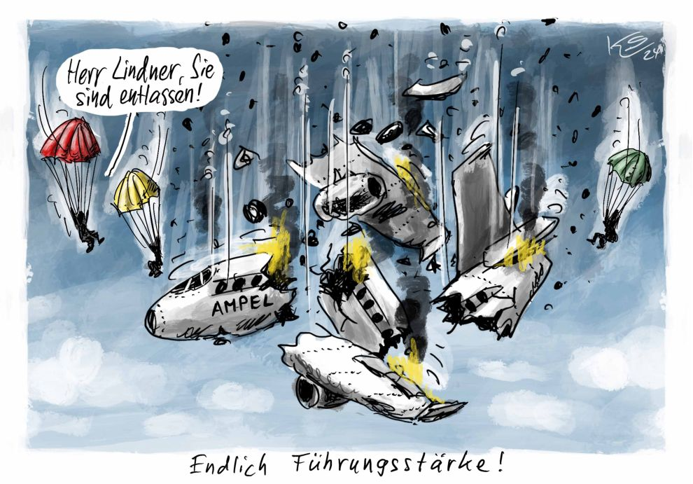**M1**

Karikatur von Klaus Stuttmann vom 07.11.2024

<https://www.stuttmann-karikaturen.de/karikatur/8759>, Zugriff 07.12.24

**Arbeitsaufträge:**

1. Analysiert die Karikatur in folgenden Schritten:
2. Beschreibt die Karikatur.
3. Erklärt den politischen Kontext der Karikatur.
4. Erläutert die Intention des Karikaturisten.
5. Formuliert mit euren Erkenntnissen eine weiterführende Leitfrage, die sich auf die Folgen der Geschehnisse bezieht.

**M2**

**Arbeitsaufträge**

Erschließt das Material und beantwortet die Leitfrage „Ampel-Regierung zerbrochen – wie geht es jetzt weiter?“.

1. Stellt dazu die einzelnen Schritte, von der Ankündigung des Stellens der Vertrauensfrage bis zum Tag der Neuwahlen, mithilfe von M3 dar.
2. Berücksichtigt dabei die Regelungen im Grundgesetz (GG).

**Wie die Vertrauensfrage zu Neuwahlen führt**

**Was ist die Vertrauensfrage?**

Die Vertrauensfrage ist im Grundgesetz geregelt:

|  |
| --- |
| **Grundgesetz für die Bundesrepublik Deutschland Art. 68** |
| (1) Findet ein Antrag des Bundeskanzlers, ihm das Vertrauen auszusprechen, nicht die Zustimmung der Mehrheit der Mitglieder des Bundestages, so kann der Bundespräsident auf Vorschlag des Bundeskanzlers binnen einundzwanzig Tagen den Bundestag auflösen. Das Recht zur Auflösung erlischt, sobald der Bundestag mit der Mehrheit seiner Mitglieder einen anderen Bundeskanzler wählt. |
| (2) Zwischen dem Antrage und der Abstimmung müssen achtundvierzig Stunden liegen. |

Das bedeutet: Der Bundeskanzler kann jederzeit das Parlament bitten, ihm oder ihr das Vertrauen auszusprechen. Dies kann er auch mit einem **konkreten Gesetzesvorhaben** verbinden – nach dem Motto: „Ich bitte Euch darum, mir das Vertrauen auszusprechen, indem Ihr dem folgenden Gesetz zustimmt.“ Einen festgelegten Wortlaut für die Vertrauensfrage gibt es nicht.

Mit der Vertrauensfrage will sich der Bundeskanzler eigentlich vergewissern, dass die **Mehrheit des Parlaments** weiterhin die Regierung unterstützt. Das kann zum Beispiel helfen, wenn besonders umstrittene Entscheidungen anstehen. Denn dann ist allen Mitgliedern der Regierungsfraktionen klar: Wenn sie jetzt dieses eine Gesetz nicht unterstützen – obwohl sie es persönlich vielleicht lieber ablehnen würden –, ist womöglich die komplette Regierung geplatzt.

Allerdings kam es auch schon drei Mal vor, dass ein Bundeskanzler eine Vertrauensfrage **absichtlich verloren** hat, um vorgezogene Neuwahlen zu erreichen. Genau dies hat nun Bundeskanzler Olaf Scholz am 11. Dezember 2024 getan, indem er die Vertrauensfrage im Bundestag stellte. Man spricht dann von einer „unechten Vertrauensfrage“, weil der Vorgang vom Grundgesetz eigentlich nicht so gemeint ist. Allerdings hat das Bundesverfassungsgericht 2005 klar gestellt, [dass eine unechte Vertrauensfrage zulässig ist](https://www.bundesverfassungsgericht.de/SharedDocs/Pressemitteilungen/DE/2005/bvg05-078.html?nn=148438), wenn die Regierung ansonsten handlungsunfähig wäre.

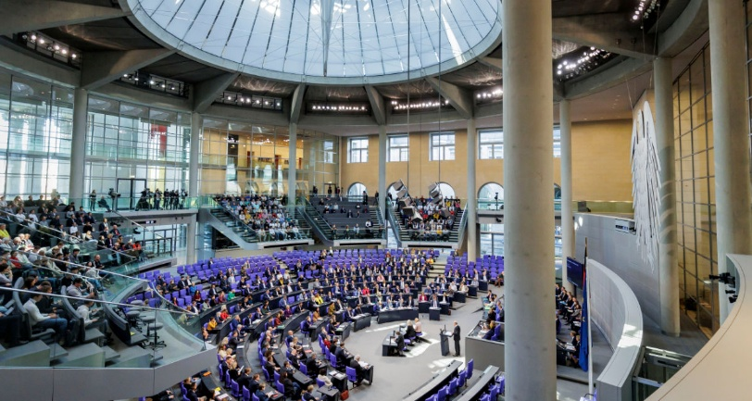**Was passierte nach der Ankündigung des Stellens der Vertrauensfrage?**

Ist die Frage gestellt, darf das Parlament frühestens 48 Stunden später darüber abstimmen. Im Fall von Olaf Scholz wurde am 16. Dezember 2024 darüber abgestimmt.

**Wie ging die Vertrauensfrage aus?**

Im Fall von Olaf Scholz war klar: Drei Minister der FDP sind aus seiner Regierung ausgetreten, damit unterstützten auch die FDP-Abgeordneten im Bundestag die Regierung nicht mehr. Die verbliebenen Fraktionen – SPD und Grüne – hatten zusammen 324 Mandate im Bundestag. Für die absolute Mehrheit („Kanzlermehrheit“) von 367 Stimmen fehlten also 43. Anders als in der Vergangenheit wäre auch ein rot-grün-rotes Bündnis in dieser Legislatur-Periode nicht einmal eine theoretische Option gewesen: Die Linke war im Bundestag nur mit 28 Abgeordneten vertreten.

Olaf Scholz hat am 16. Dezember 2024 die Vertrauensfrage mit 394 Nein-Stimmen verloren.

**Rolle des Bundespräsidenten: Auflösung des Parlaments und Neuwahlen**

Am Tag nach dem Aus der Ampel-Koalition sagte Frank-Walter Steinmeier: „Das Ende einer Koalition ist nicht das Ende der Welt. Es ist eine politische Krise, die wir hinter uns lassen müssen.“

Allerdings musste Steinmeier damit etwas warten. Denn zwischen der Auflösung des Parlaments und den Neuwahlen dürfen maximal 60 Tage liegen. Dieses Vorgehen ist im Grundgesetz ebenfalls klar geregelt:

|  |
| --- |
| **Grundgesetz für die Bundesrepublik Deutschland Art. 39** |
| (1) Der Bundestag wird vorbehaltlich der nachfolgenden Bestimmungen auf vier Jahre gewählt. Seine Wahlperiode endet mit dem Zusammentritt eines neuen Bundestages. Die Neuwahl findet frühestens sechsundvierzig, spätestens achtundvierzig Monate nach Beginn der Wahlperiode statt. Im Falle einer Auflösung des Bundestages findet die Neuwahl innerhalb von sechzig Tagen statt. |
| (2) Der Bundestag tritt spätestens am dreißigsten Tage nach der Wahl zusammen. |
| (3) Der Bundestag bestimmt den Schluß und den Wiederbeginn seiner Sitzungen. Der Präsident des Bundestages kann ihn früher einberufen. Er ist hierzu verpflichtet, wenn ein Drittel der Mitglieder, der Bundespräsident oder der Bundeskanzler es verlangen. |

Quelle: <https://www.bundestagswahl-bw.de/vertrauensfrage-bundestag>, bearbeitet und verändert, 07.12.24

**M3 Von der Vertrauensfrage zur Neuwahl**

|  |  |  |
| --- | --- | --- |
| **Schritte** | **Was passiert?** | **Wo und was steht dazu im GG?** |
|  |  |  |
|  |  |  |
|  |  |  |
|  |  |  |
|  |  |  |

**Lösung: Von der Vertrauensfrage zur Neuwahl:**

*Schritt 1:* *Art. 68 (1) GG*

Der Bundeskanzler stellt im Bundestag – Olaf Scholz am 11. Dezember - den **Antrag, ihm das Vertrauen auszusprechen**. Er kann dies mit einer inhaltlichen Sachfrage verbinden oder die Vertrauensfrage isoliert stellen.

*Schritt 2: Art. 68 (2) GG*

Frühestens **48 Stunden** nach dem Antrag stimmt der Bundestag über die Vertrauensfrage ab. Das passierte am 16. Dezember 2024 in einer namentlichen Abstimmung.

*Schritt 3: Art. 68 (1) GG*

Der Bundeskanzler kann nach einer verlorenen Vertrauensfrage dem **Bundespräsidenten vorschlagen, den Bundestag aufzulösen**.

*Schritt 4: Art. 68 (1) (GG)*

Der Bundespräsident kann daraufhin den Bundestag auflösen. Er muss es nicht. Über diese Frage muss er **innerhalb von 21 Tagen** nach der Abstimmung im Bundestag entscheiden. Hätte er eine Auflösung abgelehnt, wäre es bei einer Minderheitsregierung geblieben. Löst der Bundespräsident den Bundestag auf, kommt es zu einer Neuwahl.

*Schritt 5: Art. 39 (1) GG*

Die Wahl zu einem neuen Bundestag muss innerhalb von **60 Tagen** nach der Auflösung des Bundestages stattfinden (Satz 4 Grundgesetz). Der Bundespräsident hat den Bundestag am 27.12.2024 aufgelöst und den Wahltermin am 23.02.2025 festgelegt. Bundeskanzler Scholz bleibt auf Ersuchen des Bundespräsidenten geschäftsführend im Amt bis ein neuer Bundestag einen neuen Kanzler gewählt hat.

**M4**

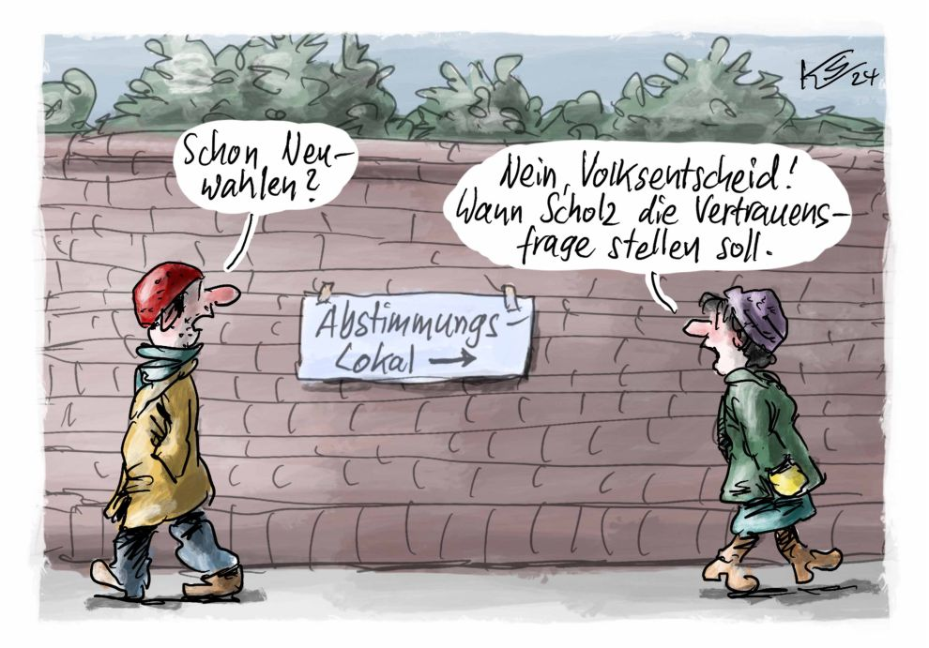

Karikatur von Klaus Stuttmann vom 11.11.2024

<https://www.stuttmann-karikaturen.de/karikatur/8762>, Zugriff 07.12.2024